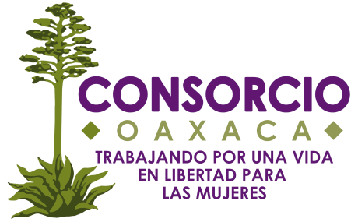

Finaliza Soledad Jarquín gira internacional tras judicializar
caso de feminicidio de María del Sol ante la ONU

- Expertos internacionales, actores políticos, activistas, feministas y periodistas de cinco países europeos darán seguimiento al caso de #MaríadelSol y al feminicidio en México

Oaxaca, México, a 10 de julio 2022. Durante las últimas cuatro semanas, la defensora y periodista Soledad Jarquín recorrió cinco países y seis ciudades europeas con el objetivo de denunciar la impunidad y buscar #JusticiaParaSol, su hija víctima de feminicidio el pasado 2 de junio de 2018 en Juchitán de Zaragoza, Oaxaca, México.
Acompañada por Consorcio Oaxaca y frente a la total falta de acceso a la justicia en México, acudió ante diversas instancias, organizaciones defensoras de derechos humanos y gobiernos internacionales ubicados en Bruselas (Bélgica), Ginebra (Suiza), Paris (Francia), Berlín (Alemania), Barcelona y Madrid (España).
La defensora acudió a la sede de los derechos humanos de las Naciones Unidas ubicada en Ginebra donde presentó formal denuncia contra el Estado Mexicano ante el Comité para la Eliminación de la Discriminación contra las Mujeres (CEDAW, por sus siglas en inglés). Denunció también la impunidad, corrupción y grave situación de violencia feminicida en México ante el Consejo de Derechos Humanos y en particular ante Reem Alsalem, la Relatora Especial de la ONU sobre Violencia contra las Mujeres, sus causas y consecuencias, ante Diego García-Sayán, el Relator Especial sobre la independencia de magistrados y abogados, así como ante el secretariado del Grupo de Trabajo sobre Discriminación de las Mujeres y las Niñas.
Durante su recorrido por los cinco países europeos, la defensora presentó también información sobre impunidad, feminicidios y el caso emblemático de su hija María del Sol ante un total de 21 representantes del Servicio Europeo de Acción Exterior, del Ministerio Federal de Cooperación Económica y Desarrollo Alemán (BMZ), del Gobierno Catalán, de grupos políticos y diputados del Parlamento Europeo y del Parlamento Alemán (Bundestag). El caso de María del Sol también fue puesto sobre la mesa ante autoridades de la Unión Europea y mexicanas en el marco del 8º Seminario de la Sociedad Civil UE-México previo al 10º Diálogo de Alto Nivel UE-México sobre Derechos Humanos.
Los diversos actores políticos expresaron su fuerte preocupación por los patrones de violencia feminicida denunciados por Soledad Jarquín y aseguraron que darán puntual seguimiento al caso y tema de violencia feminicida.
Al paso de la defensora por las diversas capitales y ciudades europeas fue creciendo también la indignación y solidaridad de más de 200 activistas, feministas, defensoras, integrantes de organizaciones civiles, periodistas, fundaciones y representantes de la academia que se fueron sumando a la exigencia de #JusticaParaSol.
Acompañaron la gira y co-convocaron las diversas actividades las 15 organizaciones internacionales: Asociación Española de Mujeres Profesionales de los Medios de Comunicación (Amecopress), Brigadas Internacionales de Paz Humanos (PBI, por sus siglas en ingles), Ca La Dona, Colegio de Periodistas de Cataluña, Coordinación Alemana por los Derechos Humanos en México Eulat Network, Furia Mexicana, Federación Internacional por los Derechos Humanos (FIDH), Mujeres Pa’lante, Organización Mundial Contra la Tortura (OMCT), IM-Defensoras, International Women's Rights Action Watch Asia Pacific (IWRAW), Servicio Civil para la Paz de Pan Para el Mundo, Servicio Internacional por los Derechos Humanos (ISHR, por sus siglas en ingles) y Taula per Méxic.
“El interés, sensibilidad y respaldo que obtuve de parte de las y los actores internacionales ante los que acudí hacen crecer la esperanza de que finalmente se pueda hacer #JusticiaParSol y para todas las familias de las víctimas del feminicidio en Oaxaca y México, abonando con ello a detener la impunidad lacerante” concluyó Soledad Jarquín.

—oOo—

